82. ROČNÍK ČENDOVA BĚHU V PETROVĚ U PRAHY
TENTO ZÁVOD PATŘÍ MEZI 10 NEJSTARŠÍCH BĚHŮ V ČESKÉ REPUBLICE!!!

KDY: 16. dubna 2017, START HLAVNÍHO ZÁVODU V 11:00
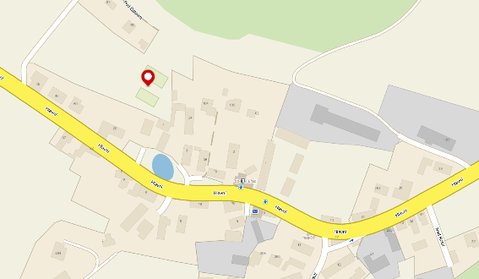
CENTRUM ZÁVODU: PETROV U PRAHY, HŘIŠTĚ, GPS: 49.8880975N, 14.4304636E

POPIS TRATĚ: LESNÍ CESTY S NÁROČNÝM PROFILEM
DÉLKY TRATÍ: DĚTI OD 100 DO 500 M
DOROST, ŽENY A VETERÁNI 6 KM
MUŽI DO 40 LET 12 KM

KATEGORIE: DĚTI, DOROSTENCI/KY, ŽENY, MUŽI, VETERÁNI
PŘIHLÁŠKY A STARTOVNÉ: http://www.cenduvbeh.cz/cs/ NEBO V MÍSTĚ STARTU, PŘIHLÁŠKY A ZAPLACENÍ STARTOVNÉHO PŘEDEM JE CENOVĚ ZVÝHODNĚNO (POUZE HLAVNÍ ZÁVOD).
- STARTOVNÉ PŘEDEM: dospělí - hlavní závod 100,- Kč
- STARTOVNÉ NA MÍSTĚ: dospělí - hlavní závod 150,- Kč, veteráni a dorost 50,- Kč a děti 30,- Kč
- PŘIHLÁŠKY NA MÍSTĚ: děti 8:30 – 9:30, hlavní závod a dorostenci/ky 9:30 – 10:30

ŘEDITEL ZÁVODU: FRANTIŠEK DOLEŽAL, INFORMACE: info@cenduvbeh.cz
DOPROVODNÝ PROGRAM PRO DĚTI PŘIPRAVEN V CENTRU ZÁVODU
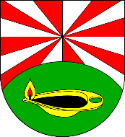
POŘADATEL: OBEC PETROV

PARTNEŘI ZÁVODU

